HƯỚNG DẪN SỬ DỤNG
Chức năng Đặt vé máy bay - Fly Booking System (dành cho khách hàng)

1. Mục đích
Tài liệu hướng dẫn khách hàng cách tra cứu và đặt vé máy bay trên hệ thống, từ bước tìm kiếm chuyến bay đến khi hoàn tất thanh toán.

2. Bước 1 - Tra cứu chuyến bay
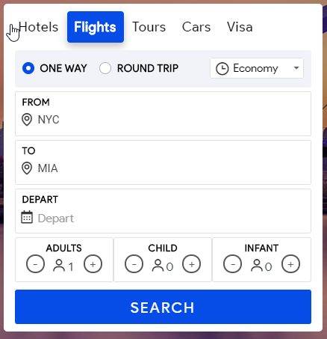
1. Chọn loại chuyến đi: One Way (một chiều) hoặc Round Trip (khứ hồi).
2. Chọn hạng vé: Economy (mặc định), Business hoặc First.
3. Nhập Nơi đi (From) và Nơi đến (To): gõ tối thiểu 3 ký tự để hệ thống gợi ý sân bay phù hợp.
4. Chọn Ngày đi (và Ngày về nếu chọn Round Trip) từ lịch hiển thị.
5. Chọn số lượng hành khách: Adults (người lớn, tối thiểu 1), Child (trẻ em), Infant (em bé).
6. Nhấn SEARCH để xem danh sách chuyến bay phù hợp.

3. Bước 2 - Chọn chuyến bay
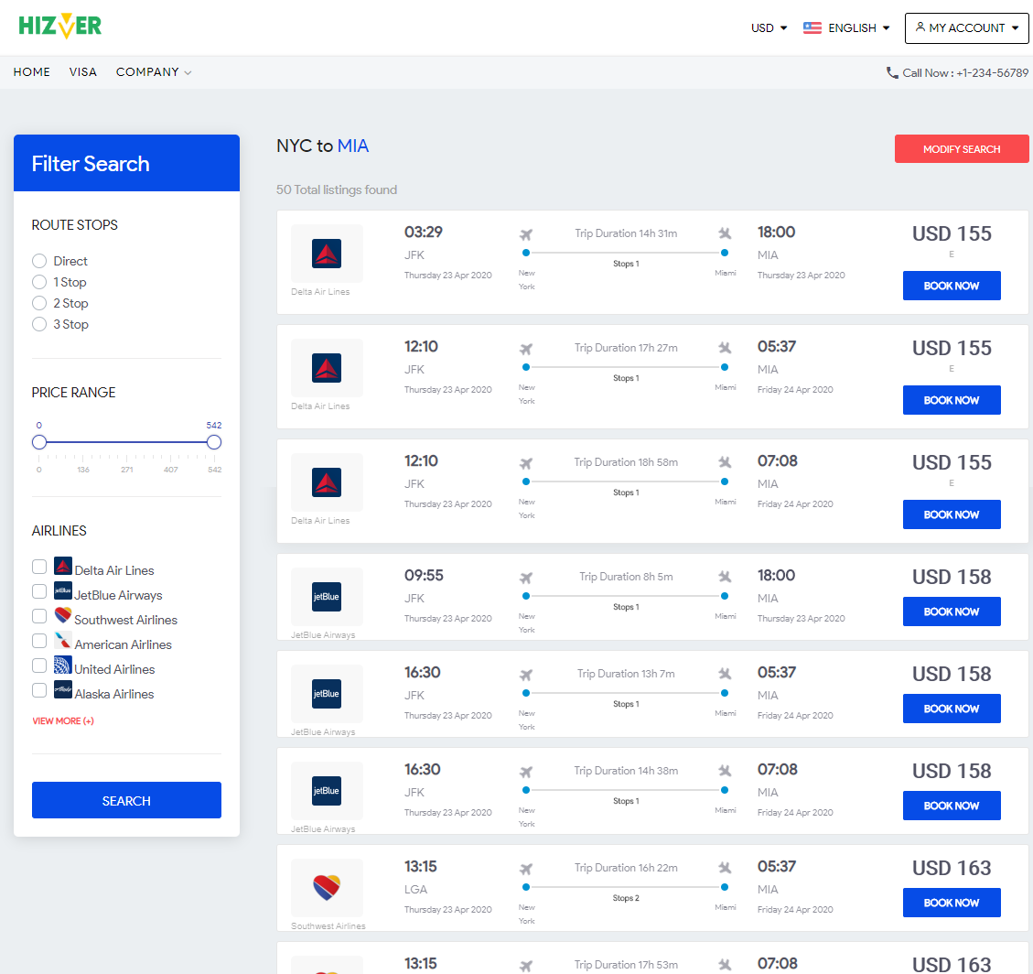
Màn hình hiển thị danh sách chuyến bay tìm được, kèm giờ bay, thời gian di chuyển và giá vé. Bạn có thể:
- Lọc theo số trạm dừng (Direct/1 Stop/2 Stop/3 Stop) ở khung Filter Search bên trái.
- Lọc theo hãng hàng không muốn bay.
- Nhấn BOOK NOW trên chuyến bay muốn chọn để tiếp tục đặt vé.

4. Bước 3 - Nhập thông tin cá nhân và hành khách
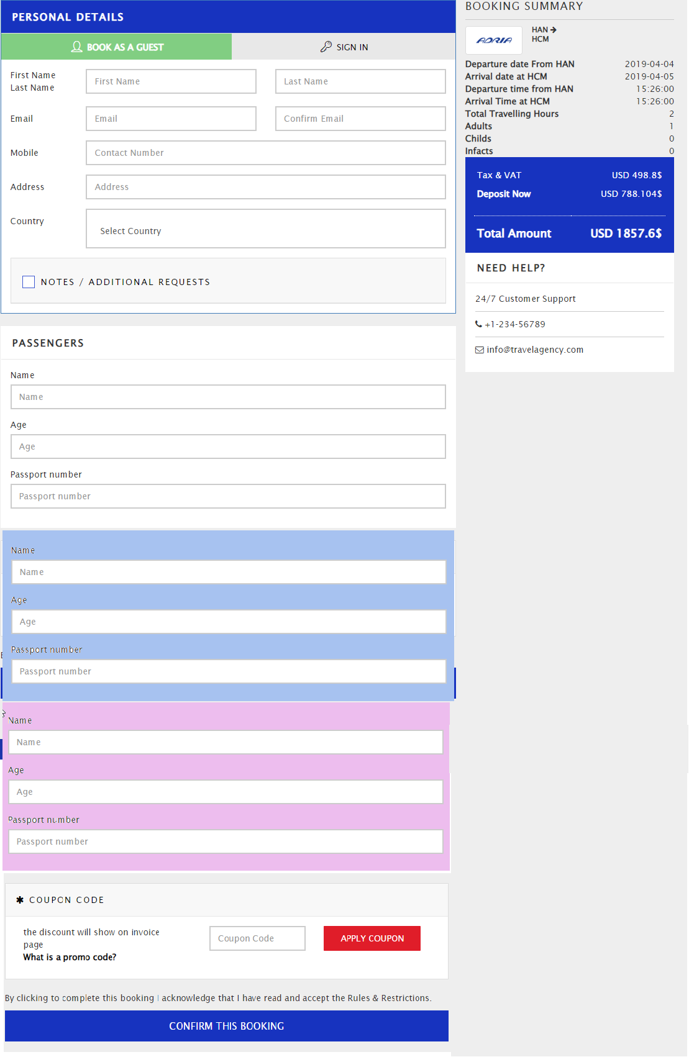
1. Nhập thông tin liên hệ: Họ, Tên, Email, Số điện thoại, Địa chỉ, Quốc gia.
2. Nhập thông tin cho từng hành khách (số form hiển thị tương ứng số lượng đã chọn ở Bước 1): form nền trắng dành cho người lớn, nền xanh dành cho trẻ em, nền hồng dành cho em bé. Mỗi hành khách cần nhập Tên, Tuổi và Số hộ chiếu.
3. Nếu có mã giảm giá, nhập vào ô Coupon Code và nhấn APPLY COUPON để được áp dụng ưu đãi (lưu ý: nếu không nhấn Apply, mã sẽ không được tính).
4. Nhấn CONFIRM THIS BOOKING để chuyển sang bước xác nhận và thanh toán.

5. Bước 4 - Xác nhận và thanh toán
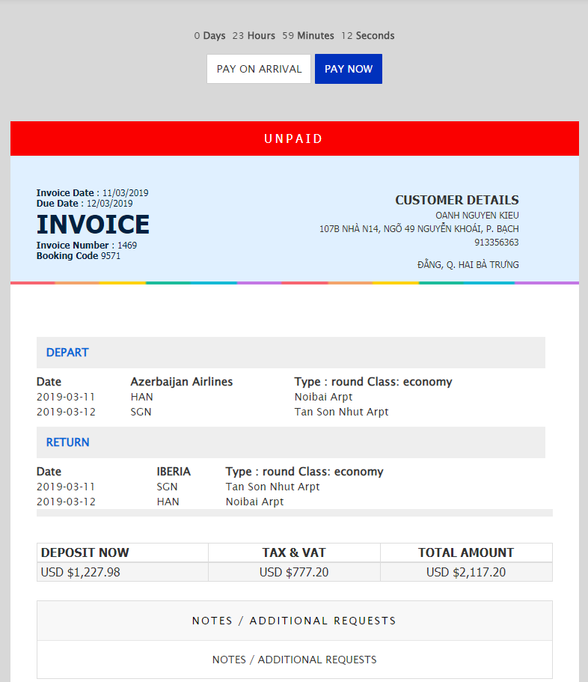
Màn hình hiển thị hóa đơn (Invoice) tóm tắt toàn bộ thông tin đặt vé. Lưu ý đồng hồ đếm ngược thời gian còn lại để thanh toán - nếu quá thời hạn mà chưa thanh toán, đơn đặt vé sẽ tự động bị hủy.
Bạn có thể chọn 1 trong 2 hình thức thanh toán:
- PAY ON ARRIVAL: thanh toán khi đến sân bay. Hệ thống sẽ yêu cầu xác nhận lại trước khi ghi nhận trạng thái 'RESERVED' (đã giữ chỗ).
- PAY NOW: thanh toán ngay qua Bank Transfer, Credit Card/Visa hoặc Paypal. Sau khi thanh toán thành công, trạng thái hóa đơn chuyển từ UNPAID sang PAID.
Bạn cũng có thể in (Print), tải về dạng ảnh (PNG) hoặc PDF cho hóa đơn để lưu trữ.

6. Câu hỏi thường gặp
Tình huống | Cách xử lý
Không thấy gợi ý sân bay khi gõ Nơi đi/Nơi đến | Kiểm tra đã gõ đủ tối thiểu 3 ký tự chưa
Không chọn được Ngày về | Kiểm tra đã chọn loại chuyến đi là Round Trip chưa - Ngày về chỉ hiện khi chọn Round Trip
Nhập Coupon nhưng không được giảm giá | Kiểm tra đã nhấn nút APPLY COUPON sau khi nhập mã chưa
Hết thời gian đếm ngược mà chưa thanh toán xong | Đơn đặt vé sẽ tự động bị hủy, vui lòng thực hiện tra cứu và đặt vé lại từ đầu

